

**"Шетелдік қызметкерге жұмысқа орналасуға және жұмыс берушілерге тиісті әкімшілік-аумақтық бірлік аумағында еңбек қызметін жүзеге асыру үшін шетелдік жұмыс күшін тартуға рұқсат беру, қайта ресімдеу және ұзарту" мемлекеттік көрсетілетін қызметінің регламентін бекіту туралы**

***Күшін жойған***

Оңтүстік Қазақстан облыстық әкімдігінің 2014 жылғы 13 маусымдағы № 183 қаулысы. Оңтүстік Қазақстан облысының Әділет департаментінде 2014 жылғы 22 шілдеде № 2735 болып тіркелді. Күші жойылды - Оңтүстік Қазақстан облыстық әкімдігінің 2015 жылғы 14 тамыздағы № 246 қаулысымен

      Ескерту. Күші жойылды - Оңтүстік Қазақстан облыстық әкімдігінің 14.08.2015 № 246 қаулысымен (алғашқы ресми жарияланған күнінен кейін күнтізбелік он күн өткен соң қолданысқа енгізіледі).

      РҚАО-ның ескертпесі.  
      Құжаттың мәтінінде түпнұсқаның пунктуациясы мен орфографиясы сақталған.

      «Мемлекеттік көрсетілетін қызметтер туралы» 2013 жылғы 15 сәуірдегі Қазақстан Республикасы Заңының 16-бабы 1 және 3-тармақтарына сәйкес Оңтүстік Қазақстан облысының әкімдігі **ҚАУЛЫ ЕТЕДІ**:  
      1. Қоса беріліп отырған «Шетелдік қызметкерге жұмысқа орналасуға және жұмыс берушілерге тиісті әкімшілік-аумақтық бірлік аумағында еңбек қызметін жүзеге асыру үшін шетелдік жұмыс күшін тартуға рұқсат беру, қайта ресімдеу және ұзарту» мемлекеттік көрсетілетін қызмет регламенті бекітілсін.  
      2. «Оңтүстік Қазақстан облысының жұмыспен қамтуды үйлестіру және әлеуметтік бағдарламалар басқармасы» мемлекеттік мекемесі Қазақстан Республикасының заңнамалық актілерінде белгіленген тәртіпте:  
      1) осы қаулының Оңтүстік Қазақстан облысының аумағында таратылатын мерзімді баспа басылымдарында және «Әділет» ақпараттық-құқықтық жүйесінде ресми жариялануын;  
      2) осы қаулының Оңтүстік Қазақстан облысы әкімдігінің интернет-ресурсына орналастырылуын қамтамасыз етсін.  
      3. Осы қаулы оны алғашқы ресми жарияланған күнінен кейін күнтізбелік он күн өткен соң қолданысқа енгізіледі.  
      4. Осы қаулының орындалуын бақылау облыс әкімінің орынбасары Ә.Ә.Бектаевқа жүктелсін.

*Облыс әкімі                                А.Мырзахметов*

*Б.Оспанов*  
*Б. Жылқышиев*  
*Ә.Бектаев*  
*С.Қаныбеков*  
*Е.Садыр*  
*С. Тұяқбаев*  
*А.Абдуллаев*  
*Р. Исаева*

Оңтүстік Қазақстан облысы  
әкімдігінің 2014 жылғы 13 маусымдағы  
№ 183 қаулысына қосымша

**«Шетелдік қызметкерге жұмысқа орналасуға және жұмыс берушілерге тиісті әкімшілік-аумақтық бірлік аумағында еңбек қызметін жүзеге асыру үшін шетелдік жұмыс күшін тартуға рұқсат беру, қайта ресімдеу және ұзарту» мемлекеттік көрсетілетін қызметінің регламенті**

**1. Жалпы ережелер**

      1. «Шетелдік қызметкерге жұмысқа орналасуға және жұмыс берушілерге тиісті әкімшілік-аумақтық бірлік аумағында еңбек қызметін жүзеге асыру үшін шетелдік жұмыс күшін тартуға рұқсат беру, қайта ресімдеу және ұзарту» мемлекеттік көрсетілетін қызметі (бұдан әрі- мемлекеттік көрсетілетін қызмет) «Оңтүстік Қазақстан облысының жұмыспен қамтуды үйлестіру және әлеуметтік бағдарламалар басқармасы» мемлекеттік мекемесімен (бұдан әрі- мемлекеттік көрсетілетін қызметті беруші) ұсынылады.  
      Өтініштерді қабылдау және мемлекеттік көрсетілетін қызмет нәтижелерін беру:  
      1) Көрсетілетін қызметті берушімен;  
      2) www.egov.kz «электрондық үкіметтің» веб-порталы (бұдан әрі – Портал) арқылы жүзеге асырылады.  
      2. Мемлекеттік көрсетілетін қызмет нысаны: электрондық (ішінара автоматтандырылған) және (немесе) қағаз түрінде.  
      3. Мемлекеттік көрсетілетін қызмет нәтижесі:  
      1) Көрсетілетін қызметті алушыға (жұмыс берушіге) шетелдік жұмыс күшін тартуға рұқсат беру, қайта ресімдеу және ұзарту;  
      2) Көрсетілетін қызметті алушыға (шетелдік қызметкерге) жұмысқа орналасуға рұқсат беру, қайта ресімдеу және ұзарту.

**2. Мемлекеттік қызмет көрсету процесінде көрсетілетін қызмет берушінің құрылымдық бөлімшелерінің (қызметкерлерінің) іс-қимыл тәртібін сипаттау**

      4. Мемлекеттік қызмет көрсету бойынша рәсімді бастауға көрсетілетін қызметті алушының өтініші негіздеме болады.  
      5. Мемлекеттік көрсетілетін қызмет үдерісінің құрамына кіретін әрбір рәсімнің мазмұны, оның орындалу ұзақтығы және олардың орындалу дәйектілігі, оның ішінде барлық рәсімдердің (іс-қимылды) өту кезеңдері:  
      1) Көрсетілетін қызметті алушы көрсетілетін қызметті берушіге Қазақстан Республикасы Үкіметінің 2014 жылғы 11 наурыздағы № 217 қаулысымен бекітілген «Шетелдік қызметкерге жұмысқа орналасуға және жұмыс берушілерге тиісті әкімшілік-аумақтық бірлік аумағында еңбек қызметін жүзеге асыру үшін шетелдік жұмыс күшін тартуға рұқсат беру, қайта ресімдеу және ұзарту» мемлекеттік көрсетілетін қызметі стандартының (бұдан әрі-Стандарт) 9-тармағында көрсетілген құжаттарды тапсырады;  
      2) Көрсетілетін қызметті берушінің кеңсе қызметкері түскен құжаттарды тіркеп, 10 минут ішінде көрсетілетін қызметті беруші басшылығының қарауына жолдайды;  
      3) Көрсетілетін қызметті берушінің басшылығы құжаттарды қарап болған соң 30-минут ішінде жауапты орындаушыны айқындайды;  
      4) Көрсетілетін қызметті берушінің жауапты орындаушысы барлық қажетті құжаттарды тексеріп, Стандарттың 4-тармағында белгіленген мерзімде мемлекеттік көрсетілетін қызмет нәтижесін ресімдеп, көрсетілетін қызметті беруші басшылығының қол қоюына жолдайды;  
      5) Көрсетілетін қызметті берушінің басшылығы сол жұмыс күні ішінде мемлекеттік көрсетілетін қызмет нәтижесіне қол қойып, көрсетілетін қызметті берушінің кеңсесіне жолдайды;  
      6) Көрсетілетін қызметті берушінің кеңсе қызметкері 10-минут ішінде мемлекеттік көрсетілетін қызмет нәтижесін көрсетілетін қызметті алушының жеке өзіне немесе сенім білдірілген уәкілетті тұлғаға табыстайды.

**3. Мемлекеттік қызмет көрсету процесінде көрсетілетін қызмет берушінің құрылымдық бөлімшелерінің (қызметкерлерінің) өзара іс-қимыл тәртібін сипаттау**

      6. Мемлекеттік қызметті көрсету процесіне көрсетілетін мемлекеттік қызметті берушінің құрылымдық бөлімшелерінің (қызметкерлерінің) тізбесі:  
      1) көрсетілетін қызметті берушінің басшылығы;  
      2) көрсетілетін қызметті берушінің уәкілетті қызметкері;  
      3) көрсетілетін қызметті берушінің кеңсе қызметкері.  
      7. Әрбір рәсімнің ұзақтығы, құрылымдық бөлімшелер (қызметкерлер) арасындағы рәсімдердің орындалу мерзімі көрсетілген сипаттама осы регламенттің 2 бөлімі 5 тармағында келтірілген. Мемлекеттік қызмет көрсету үдерісіндегі рәсімдердің блок-схема түріндегі реттілігі осы регламенттің 1-қосымшасында келтірілген.

**4. Халыққа қызмет көрсету орталығымен және (немесе) өзге де көрсетілетін қызметті берушілермен өзара іс-қимыл тәртібін, сондай-ақ мемлекеттік қызмет көрсету процесінде ақпараттық жүйелерді пайдалану тәртібін сипаттау**

      8. Мемлекеттік көрсетілетін кызметті Портал арқылы алу үшін көрсетілетін қызметті алушы:  
      1) Порталға кіру;  
      2) мемлекеттік көрсетілетін мемлекеттік қызметті таңдау:  
      3) электронды цифрлы қолтаңбаны (бұдан әрі-ЭЦҚ) жеке сәйкестендіру нөмірі немесе бизнес сәйкестендіру нөмірі арқылы авторлау, тіркелу;  
      4) онлайн қызметке тапсырыс беру;  
      5) электрондық сауал жолдарын толтыру және қажет болған жағдайда Стандарттың 9-тармағымен қарастырылған тізбеге сәйкес электронды түрде құжаттарды тіркеу;  
      6) шығыс құжатты тексерген соң көрсетілетін қызметті алушы ЭЦҚ қоюы қажет. Қол қойған соң өтініш автоматты түрде көрсетілетін қызметті берушіге түседі;  
      7) түскен өтінішті көрсетілетін қызметті беруші тіркеген соң, көрсетілетін қызметті алушының жеке кабинетінде өтініштің жағдайы автоматты түрде өзгереді. Өтінішті тіркеген кезден бастап Стандарттың 4-тармағында белгіленген мерзімде көрсетілетін қызметті беруші нәтижені беруі тиіс;  
      8) нәтижесінде көрсетілетін қызметті алушының жеке кабинетінде өтініштің жағдайы «Қанағаттанарлыққа» ауысады. Кейін, көрсетілетін қызметті алушы нәтижені көшіре алады.  
      Портал арқылы мемлекеттік қызмет көрсету кезінде көрсетілетін қызмет беруші мен көрсетілетін қызмет алушының жүгіну және рәсімдердің (іс-қимылдардың) реттілігі тәртібінің диаграммалық түрде сипатталуы осы регламенттің 2-қосымшасына сәйкес.  
      Мемлекеттік қызметті көрсету процесіндегі рәсімдердің реттілігі, көрсетілетін қызметті берушінің құрылымдық бөлімшелерінің (қызметкерлерінің) өзара іс-қимылдары тәртібінің графикалық және схемалық түрде сипатталуы осы регламенттің 1 және 3 қосымшаларында бейнеленген. Мемлекеттік қызмет көрсетудің бизнес-процестерінің анықтамалығы осы регламенттің 1, 2 және 3-қосымшаларында келтірілген.

«Шетелдік қызметкерге жұмысқа орналасуға және жұмыс  
берушілерге тиісті әкімшілік-аумақтық бірлік аумағында еңбек  
қызметін жүзеге асыру үшін шетелдік жұмыс күшін тартуға  
рұқсат беру, қайта ресімдеу және ұзарту» мемлекеттік  
көрсетілетін қызмет регламентіне  
1-қосымша

**Мемлекеттік көрсетілетін қызмет үдерісіндегі рәсімдердің (іс-қимылдардың) блок-схема түріндегі реттілігі және мемлекеттік қызмет көрсету бизнес-процестерінің анықтамалығы**

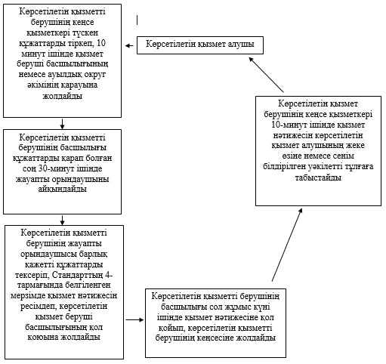 

«Шетелдік қызметкерге жұмысқа орналасуға және жұмыс  
берушілерге тиісті әкімшілік-аумақтық бірлік аумағында  
еңбек қызметін жүзеге асыру үшін шетелдік жұмыс  
күшін тартуға рұқсат беру, қайта ресімдеу және ұзарту»  
мемлекеттік көрсетілетін қызмет регламентіне  
2-қосымша

**Портал арқылы мемлекеттік қызмет көрсетуде әрекет ететін ақпараттық жүйелердің функционалдық өзара әрекеттесуінің диаграммасы және мемлекеттік қызмет көрсету бизнес-процестерінің анықтамалығы**  
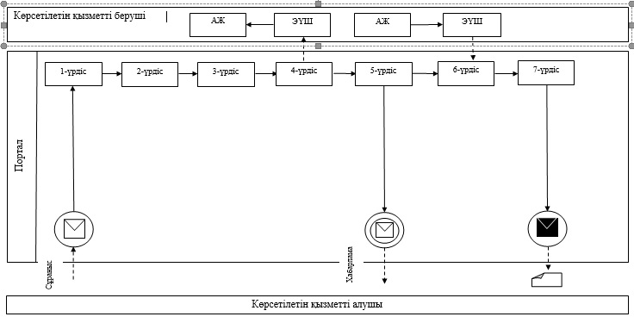 **Шартты белгілер:**

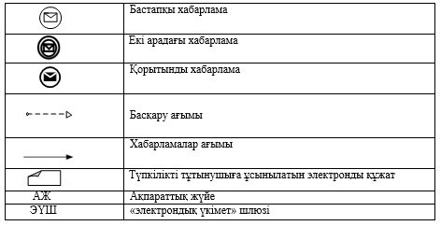

«Шетелдік қызметкерге жұмысқа орналасуға және жұмыс  
берушілерге тиісті әкімшілік-аумақтық бірлік аумағында  
еңбек қызметін жүзеге асыру үшін шетелдік жұмыс күшін  
тартуға рұқсат беру, қайта ресімдеу және ұзарту»  
мемлекеттік көрсетілетін қызмет регламентіне  
3-қосымша

**Мемлекеттік көрсетілетін қызмет үдерісіндегі рәсімдердің (іс-қимылдардың) графика түріндегі реттілігі тәртібінің сипатталуы және мемлекеттік қызмет көрсету бизнес-процестерінің анықтамалығы**

|  |  |  |  |  |
| --- | --- | --- | --- | --- |
| 1 | 2 | 3 | 4 | 5 |
| Көрсетілетін қызмет берушінің кеңсе қызметкері | Көрсетілетін қызмет берушінің басшылығы | Көрсетілетін қызмет берушінің жауапты орындаушысы | Көрсетілетін қызмет берушінің басшылығы | Көрсетілетін қызмет берушінің кеңсе қызметкері |
| Түскен құжаттарды тіркеп, 10 минут ішінде қызмет беруші басшылығының немесе ауылдық округ әкімінің қарауына жолдайды | Құжаттарды қарап болған соң 30-минут ішінде жауапты орындаушыны айқындайды | Барлық қажетті құжаттарды тексеріп, Стандарттың 4-тармағында белгіленген мерзімде қызмет нәтижесін ресімдеп, қызмет беруші басшылығының немесе ауылдық округ әкімінің қол қоюына жолдайды | Сол жұмыс күні ішінде қызмет нәтижесіне қол қойып, қызмет берушінің кеңсесіне жолдайды | 10-минут ішінде қызмет нәтижесін қызмет алушының жеке өзіне немесе сенім білдірілген уәкілетті тұлғаға табыстайды |

© 2012. Қазақстан Республикасы Әділет министрлігінің «Қазақстан Республикасының Заңнама және құқықтық ақпарат институты» ШЖҚ РМК